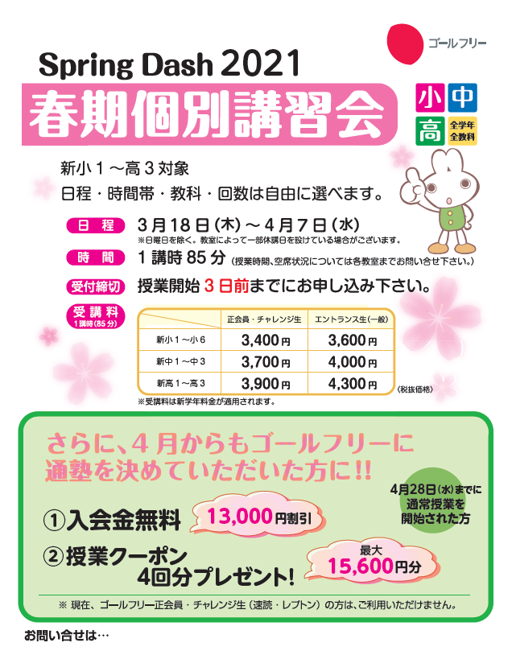
ゴールフリー◎◎◎◎教室 電話（０００）-０００-００００
〒０００－００００京都市中京区烏丸通二条上る蒔絵屋町２６５－２ SCGビル３階

